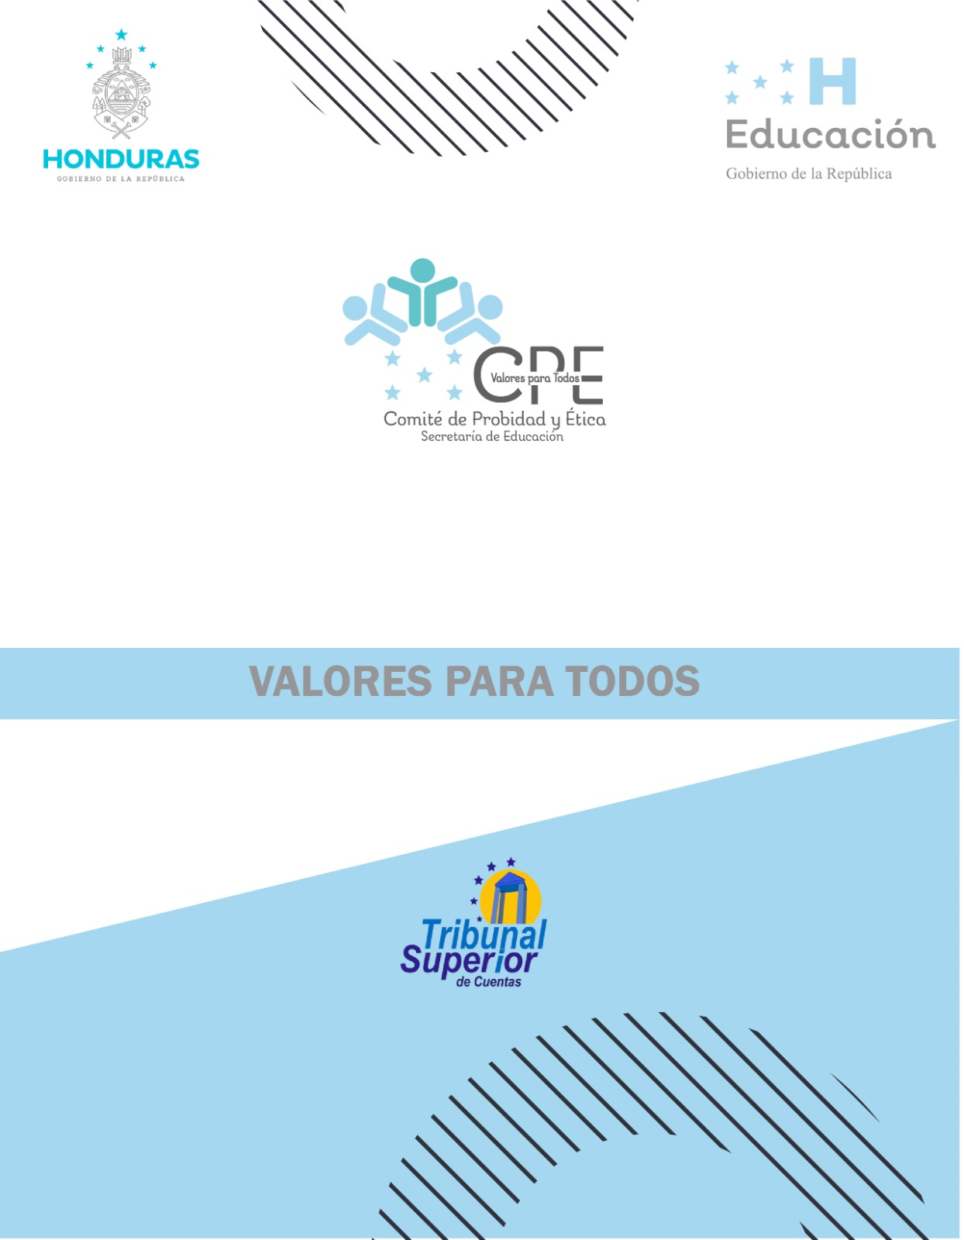

**INFORME TRIMESTRAL**

**Octubre – Diciembre 2024**



Anexo

I. Introducción 3

II. Estructura del Comité 4

2.1 Miembros del Comité: 4

III. Actividades Realizadas 4

IV. Incidencias y Resoluciones 7

4.1 Denuncias recibidas: 7

V. Conclusiones 8

VI. Recomendaciones y Mejoras 9



# Introducción

El presente informe Segundo Informe Trimestral octubre-diciembre del Comité de Probidad y Ética del Servidor Público de la Secretaria de Educación del periodo 2024-2026, tiene como finalidad presentar las actividades, decisiones y recomendaciones.

Nos complace presentar el Informe Trimestral del Código de Ética, un documento que refleja nuestro compromiso con la integridad y la responsabilidad en todas nuestras acciones.

Durante este trimestre, hemos enfrentado diversos retos que han puesto a prueba nuestra dedicación a estos principios. Este informe tiene como objetivo evaluar nuestras prácticas, compartir aprendizajes y resaltar los logros alcanzados en la promoción de un ambiente laboral ético y respetuoso.

# Estructura del Comité

## 2.1 Miembros del Comité:

|  |  |
| --- | --- |
| **NOMBRE** | **CARGO** |
| Gloria Elizabeth Chacón Cambar | Presidenta |
| Lilian Pamela Chavarría Rodríguez | Secretaria |
| Marlon Yoel Calderón Zelaya | Vocal I |
| Teresa Melissa Hernández Trejo | Vocal II |
| Julián Baca Flores | Vocal III |

# Actividades Realizadas

|  |  |  |  |  |
| --- | --- | --- | --- | --- |
| **No.** | **ACTIVIDAD** | **RESULTADOS** | **FECHA** | **OBSERVACIÓN** |
| 1 | OF-018-SEDU-2024:  Se le envío Oficio a los funcionarios para destacar el **VALOR DEL ORDEN.** | Entregado a los Funcionarios de la Secretaría de Educación. | 28/10/2024 |  |
| 2 | OF-017-CPEP-2024-SEDUC:  Control de las Reuniones de Planificación de Trabajo. | Cumplimiento en el Plan de Trabajo 2024. | 14/10/2024 |  |
| 3 | OF-019-CPEP-2024-SEDUC:  Control de las Reuniones de Planificación del Desarrollo de Trabajo.  Continuando con la Elaboración de la Plataforma SEDUC CPE. | Cumplimiento con las actividades del CPE. | 20/11/2024 | https://lh7-rt.googleusercontent.com/docsz/AD_4nXfTZZOR2Bmixzx3x9BsFiZBuzUN5c0pWG3wnoH7pat6Ki0A0HHJJ8C7Z9pgVjrtz9E5V4Db9mBqziR7svgGBqh4TtHpr9jILRYxkhn8Cq28iGncf-QV_hVAoo7ATUptq9ewCkeR5BvwcLf8Q2dbCbo?key=tRJFgWANtL86adIXO-pnnsxH |
| 4 | Reunión de Trabajo:  Realización del Trifolio del mes de noviembre 2024  Trabajar en la Plataforma SEDUC CPE.  Revisión del Informe. | Cumpliendo con el Plan de Trabajo 2024. | 20/11/2024 |  |
| 5 | Reunión de Trabajo para realizar las actividades que podamos ejecutar con el CPE. | Solicitando espacio físico para poder realizar nuestro trabajo con el CPE, en esta Secretaria de Estado. | 9/12/2022 |  |

# Incidencias y Resoluciones

## 4.1 Denuncias recibidas:

|  |  |  |
| --- | --- | --- |
| **FECHAS** | **TIPOS DE DENUNCIAS** | **RESOLUCIONES ADOPTADAS** |
| -0- | -0- | -0- |
| -0- | -0- | -0- |
| -0- | -0- | -0- |
| -0- | -0- | -0- |
| -0- | -0- | -0- |
| -0- | -0- | -0- |
| -0- | -0- | -0- |
| -0- | -0- | -0- |
| -0- | -0- | -0- |
| -0- | -0- | -0- |

# Conclusiones

* A través de la gestión de reuniones de planificación, el comité aseguró el cumplimiento del Plan de Trabajo 2024, lo cual es un indicador positivo del compromiso de los miembros en la ejecución de actividades alineadas con los objetivos institucionales.
* La elaboración de herramientas como el trifolio informativo y los avances en la plataforma SEDUC-CPE muestran un enfoque en mejorar la comunicación interna y la accesibilidad de información para promover una cultura ética sólida.
* A pesar de la ausencia de denuncias en este trimestre, se destaca el papel preventivo del comité en fomentar un ambiente laboral respetuoso y transparente, lo cual disminuye potenciales conflictos éticos o administrativos.
* El fortalecimiento de la colaboración entre los miembros del comité y otras áreas de la Secretaría fue clave para lograr los objetivos planteados, demostrando que el trabajo en equipo es fundamental para consolidar una cultura organizacional basada en valores.
* Sin embargo, se identifican oportunidades de mejora en cuanto a la asignación de recursos físicos y tecnológicos que permitan una ejecución más eficiente de las actividades del Comité.

# Recomendaciones y Mejoras

* Incrementar las actividades de formación y sensibilización ética dirigidas al personal de la Secretaría, mediante talleres y capacitaciones que refuercen los valores del Código de Ética, adaptándolos a las necesidades específicas de cada departamento.
* Fortalecer el uso de la plataforma SEDUC-CPE para convertirla en una herramienta central de consulta y seguimiento de los lineamientos éticos, promoviendo su uso regular entre los funcionarios.
* Establecer mecanismos de comunicación más efectivos, como boletines digitales reuniones informativas, para difundir ampliamente los logros, desafíos y recomendaciones del Comité de Ética.
* Priorizar la asignación de espacios físicos adecuados para el comité, con el fin de mejorar la logística y asegurar un ambiente de trabajo propicio para sus actividades, como la revisión y planificación de proyectos éticos.
* Realizar un diagnóstico institucional que permita identificar áreas críticas o vulnerables desde el punto de vista ético, implementando estrategias preventivas en colaboración con otros departamentos.
* Diseñar un plan de evaluación del impacto de las actividades del comité, midiendo indicadores clave como el nivel de satisfacción de los empleados, el cumplimiento de los valores éticos y la resolución de incidentes en la organización.